Муниципальное казенное общеобразовательное учреждение Ордынского района Новосибирской области – Верх -Чикская средняя общеобразовательная школа
МКОУ – Верх-Чикская СОШ

учитель математики Борзецова Ольга Геннадьевна

Учебное пособие
по геометрии для 5-9 классов «Треугольники»

д. Верх-Чик
2022г.

Борзецова О.Г. учебное пособие.
В учебном пособии по геометрии рассмотрены вопросы, связанные с основами изучения и построения треугольников: получения изображения геометрической модели треугольников на плоскости, решения задач различными способами, нахождению величин треугольников, построение треугольников по трем элементам, свойства и признаки треугольников, признаки равенства и подобия треугольников, формулы нахождения площади треугольника и т. д. Теоретический материал и примеры решения задач используются для самостоятельного изучения обучающимися при выполнении индивидуальных заданий. Пособие предназначено для обучающихся 5-9 классов общеобразовательной школы.

Оглавление
- Актуальность ___________________________________________6
- Цели и задачи ___________________________________________7
- Ожидаемый результат. Требования к уровню усвоения курса ___8
- Глава I. Треугольник и его виды. Построение треугольника по трём
элементам.___________________________________________9-13
- Глава II. Равенство треугольников. _____________________14-16
- Глава III. Медианы, биссектрисы и высоты треугольников.
Средняя линия треугольника. ___________________________17-19

- Глава IV: Свойства равнобедренного треугольника. ________20-23

- Глава V: Сумма углов треугольника,

внешний угол треугольника. _____________________________24-25
- Глава VI: Соотношения между сторонами и углами треугольника.
Неравенство треугольника. ______________________________26-28
- Глава VII: Все о прямоугольных треугольниках. ___________29-32

- Глава VIII: Подобие треугольников.______________________33-39

- Глава IX: Площадь треугольника_________________________39-40

- Список использованной литературы: ______________________41

- Приложение «Интересное о треугольниках»__________________________________________42-49

- Приложение II «Нестандартные задачи»____________________50-51

- Анкета _________________________________________________52-53

Актуальность и необходимость учебного пособия по геометрии
поможет обучающимся развить мышление, обогатить личностный опыт, найти реальные пути применения знаний в жизненной практике. Учебное пособие направлено на деятельностный компонент образования, что позволяет повысить мотивацию обучения, в наибольшей степени реализовать способности, возможности, потребности и интересы ребенка. Оно помогает обучающимся сориентироваться и создать полную картину по теме «Треугольники»
Учебное пособие направлено на развитие интереса обучающихся к предмету, на расширение представлений об изучаемом материале.
При использовании данного учебного пособия акцент следует делать не столько на приобретение дополнительных знаний по теме «Треугольники», сколько на развитие способностей самостоятельно приобретать знания.
Практическая значимость: данный материал способствует формированию представления о прикладных возможностях математики.

Цели:
  - Расширить и углубить знания учащихся по теме «Треугольники» в общеобразовательной школе, обеспечить прочное и сознательное овладение обучающихся системой математических знаний и умений и их применение в жизненной практике;
  - знакомство обучающихся с важнейшими методами применения геометрических знаний по темам на практике;

Задачи:
  - Обеспечить формирование коммуникативной компетентности обучающихся, повышение информационной культуры, опыта самостоятельной деятельности;
  - расширить представления обучающихся о широких возможностях применения геометрии треугольников в жизни человека;
  - способствовать развитию познавательного интереса, интеллектуальных, творческих, исследовательских способностей обучающихся, их потребности в исследовании теорем и преобразовании формул;
  - развивать конструкторскую смекалку, точность, аккуратность при построении фигур;

Подходы и принципы:
- Принцип курса – метод геометрической наглядности.
- Принцип научности позволяет сформировать четкую систему по практической геометрии.
- Принцип целостного представления о мире в деятельностном подходе тесно связан с дидактическим принципом.
- Практико-ориентированная направленность основана на научных знаниях и применяется как форма познания.
- Принцип деятельности включает ребёнка в учебно – познавательную деятельность. Самообучение является деятельностным подходом.
- Индуктивный подход благоприятствует организации самостоятельных исследований учащихся.

Ожидаемый результат:
- формирование ключевых компетенций;
- участие в научно-практических конференциях;
- личностный рост учеников. В области учебных компетенций:
уметь:
- организовывать процессы изучения;
- выбирать собственную траекторию образования;
- выполнять учебные и самообразовательные программы. В области исследовательских компетенций:
уметь:
- получать и использовать информацию из различных источников;
знать:
- способы поиска и систематизации знаний из различных видов источников. В области коммуникативных компетенций:
- выслушивать и принимать во внимание взгляды других людей;
- выступать публично;
- сотрудничать и работать в команде. В области информационных компетенций:
уметь:
- самостоятельно искать, анализировать и отбирать необходимую информацию, организовывать, преобразовывать, сохранять и передавать её.

Требования к уровню усвоения курса

- усвоить первоначальные сведения о треугольниках;
- овладеть практическими навыками использования геометрических инструментов для изображения фигур, уметь изображать геометрические фигуры;
- уметь решать простые задачи на вычисление геометрических величин, применяя некоторые свойства фигур;
- уметь определять геометрическую фигуру на чертежах и моделях, видеть свойства конкретного треугольника;
- уметь отбирать, изучать и систематизировать информацию, полученную из учебного пособия;

Глава I. Треугольник и его виды. Построение треугольника по трём элементам.

Основные сведения
Треуго́льник — геометрическая фигура, образованная тремя отрезками, которые соединяют три точки, не лежащие на одной прямой. Указанные три точки называются вершинами треугольника, а отрезки — сторонами треугольника.

По видам сторон | По видам углов
Равносторонний треугольник – треугольник, у которого все длины сторон равные. | Остроугольный треугольник – треугольник, у которого один из углов в градусной мере меньше 90 градусов.
Равнобедренный треугольник – треугольник, у которого две стороны по длине одинаковые, а третья сторона называется основанием. | Тупоугольный треугольник – треугольник, у которого один из углов в градусной мере больше 90 градусов, но меньше 180 градусов.
Разносторонний треугольник – треугольник, у которого длины сторон разной длины. | Равносторонний треугольник – треугольник, у которого все углы равны 60 градусов
Прямоугольный треугольник – треугольник, у которого стороны называются катеты и гипотенуза. | Прямоугольный треугольник – треугольник, у которого один из углов равен 90 градусов.

Пример 1:
Построить треугольник по двум сторонам и углу между ними.
Пусть заданные отрезки будут с и а, а заданный угол будет
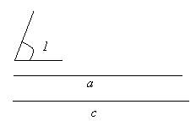
Построение:
Сначала следует отложить угол 1

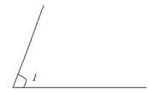
Затем на сторонах данного угла откладываем циркулем две данные стороны: замеряем циркулем длину стороны а и помещаем остриё циркуля в вершину угла 1, а другой частью делаем насечку на стороне угла 1. Аналогичную процедуру проделываем со стороной с
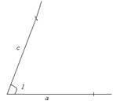
Затем соединяем полученные насечки, и мы получим искомый треугольник АВС
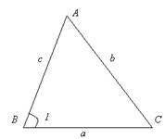
Пример 2
Построить треугольник АВС по известной стороне и двум прилежащим к ней углам.
Тогда заданные отрезки выглядят таким образом
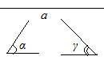
Построение:
Отложим угол на плоскости
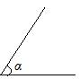
Отложим на стороне данного угла длину стороны а
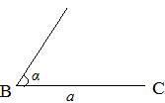
Затем отложим от вершины С угол . Необщие стороны углов γ и α пересекаются в точке А

Пример 3
Построить треугольник по 2 катетам
Дано
Пусть анализируемый треугольник выглядит так
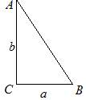
Рис. 1. Условие к примеру 3
Известные элементы – катеты
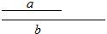
Рис. 2. Условие к примеру 3
Данная задача отличается от предыдущих тем, что угол между сторонами можно определить по умолчанию – 90⁰
Построение:
Отложим угол, равный 90⁰. Делать это будем точно так же, как показано в примере 2
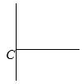
Рис. 3. Решение к примеру 3
Затем на сторонах данного угла откладываем длины сторон а и b, данных в условии
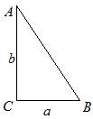
Задачи:
- Постройте равнобедренный треугольник по боковой стороне и углу, противолежащему основанию.
- Постройте прямоугольный треугольник по гипотенузе и острому углу
- Постройте треугольник по углу, высоте и биссектрисе, проведённым из вершины данного угла.

Глава II. Равенство треугольников.
Основные сведения:
Два треугольника равны, если их можно совместить наложением.
В равных треугольниках соответствующие углы и соответствующие стороны равны, при этом против равных углов лежат равные стороны, а против равных сторон – равные углы.
Признаки равенства треугольников:

I признак:
Если две стороны и угол между ними одного треугольника соответственно равны двум сторонам и углу между ними другого треугольника, то такие треугольники равны.

Даны два треугольника △ABC и △A1B1C1, у которых AC = A1C1, AB = A1B1, ∠A = ∠A1.
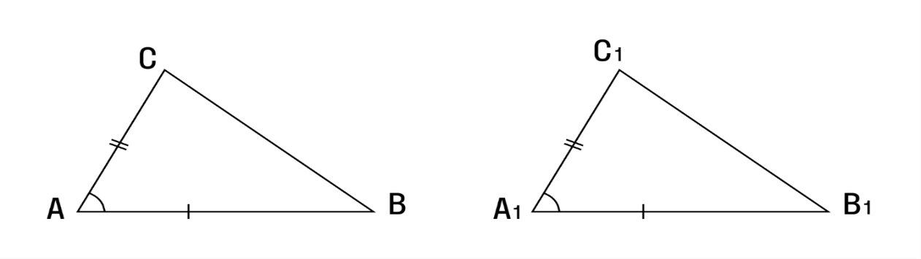
Докажите, что △ABC = △A1B1C1.
Доказательство:
При наложении △A1B1C1 на △ABC вершина A1 совмещается с вершиной A, и сторона A1B1 накладывается на сторону AB, AC — на сторону A1C1.
Сторона A1B1 совмещается со стороной AB, вершина B совпадает с вершиной B1, сторона A1С1 совмещается со стороной AС, вершина C совпадает с вершиной C1.
Значит, происходит совмещение вершин В и В1, С и С1.
B1C1 = BC, следовательно, △ABC совмещается с △A1B1C, значит, △ABC = △A1B1C1.
II признак:
Если сторона и два прилежащих к ней угла одного треугольника соответственно равны стороне и двум прилежащим к ней углам другого треугольника, то такие треугольники равны.
Даны два треугольника △ABC и △A1B1C1, у которых:
AC = A1C1, ∠A = ∠A1, ∠C = ∠C1.
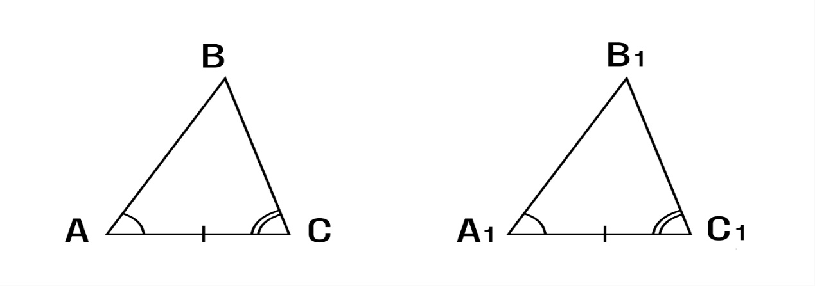

Докажите, что △ABC = △A1B1C1.
Доказательство:
Путем наложения △ABC на △A1B1C1, совмещаем вершину А с вершиной A1, вершины В и В1 лежат по одну сторону от А1С1.
Тогда АС совмещается с A1C1, вершина C совпадает с C1, поскольку мы знаем, что АС = A1C1.
AB накладывается на A1B1, поскольку мы знаем, что ∠A = ∠A1.
CB накладывается на C1B1, поскольку мы знаем, что ∠C = ∠C1.
Вершина B совпадает с вершиной B1.
Если АВ совмещается с А1В1, ВС совмещается с В1С1, то △ABC совмещается с △A1B1C1, значит, △ABC = △A1B1C1 .
III признак:
Если три стороны одного треугольника соответственно равны трем сторонам другого треугольника, то такие треугольники равны.
Даны два треугольника △ABC и △A1B1C1, у которых:
AC = A1C1,
AB = A1B1,
CB = C1B1.
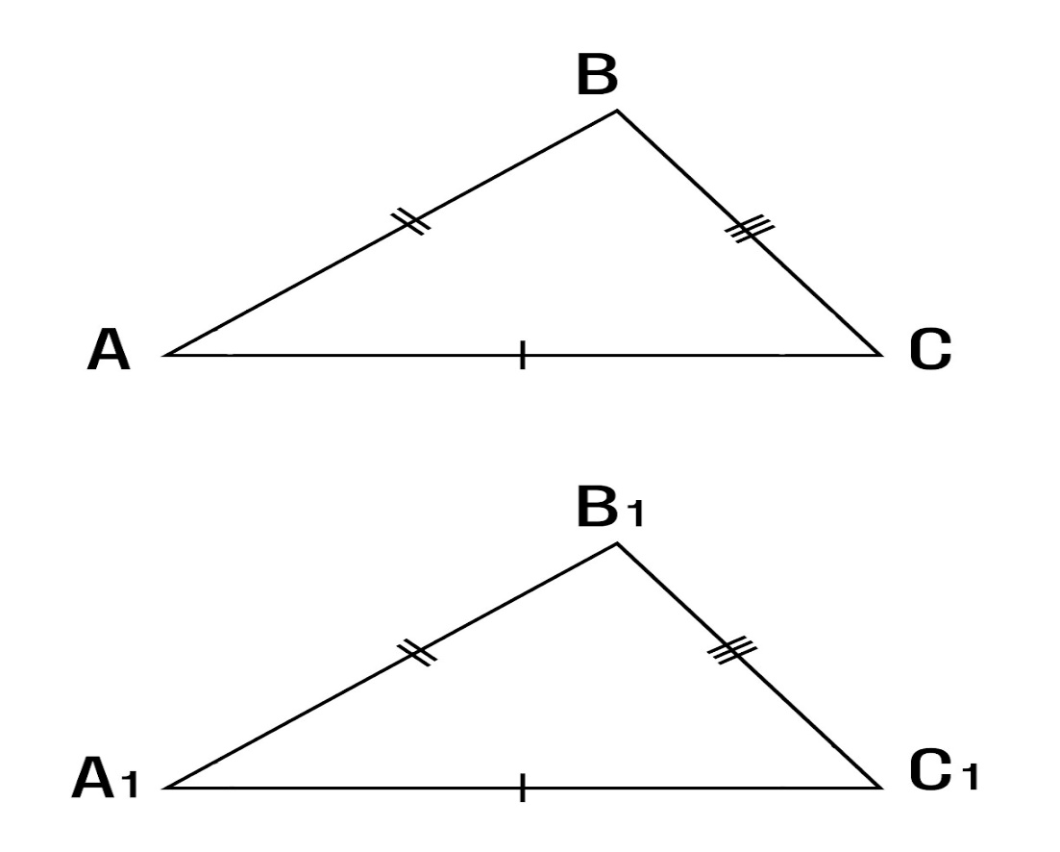

Докажите, что △ABC = △A1B1C1.
Доказательство 3 признака равенства треугольников:
Приложим △ABC к △A1B1C1 таким образом, чтобы вершина A совпала с вершиной A1, вершина B — с вершиной B1, вершина C и вершина C1 лежат по разные стороны от прямой А1В1.
AC = A1C1, BC = B1C1, то △A1C1С и △B1C1С — равнобедренные.
∠1=∠2, ∠3=∠4 (по свойству равнобедренного треугольника), значит,
∠A1СB1 = ∠A1C1B1.
AC = A1C1, BC = B1C1.
∠C = ∠C1, тогда △ABC = △A1B1C1 (по первому признаку равенства треугольников).
Теорема доказана.

Задачи:
- Сформулируйте три признака равенства треугольников.
- Луч ОР – биссектриса угла NOL. Докажите равенство треугольников NOP и LOP, если:
а) ON=OL; б) угол NPO=угол LPO.
- Докажите равенство треугольников ABE и DCE если AE=ED, угол A= угол D.Найдите стороны треугольника ABE, если DE=3см, DC=4см, EC=5см.

Глава III. Медианы, биссектрисы и высоты треугольников. Средняя линия треугольника.
Биссектриса угла – это луч, исходящий из вершины угла и делящий его на два равных угла.
Биссектриса угла треугольника – это отрезок биссектрисы угла треугольника, соединяющий вершину треугольника с точкой противоположной стороны.
Медиана треугольника – это отрезок, соединяющий вершину треугольника с серединой противоположной стороны.
Высота треугольника – это перпендикуляр, проведённый из вершины треугольника к прямой, содержащей противоположную сторону.
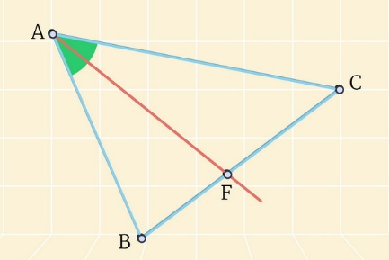
Начнём с понятия биссектриса угла треугольника. Это отрезок биссектрисы угла треугольника, соединяющий вершину треугольника с точкой противоположной стороны. AF – биссектриса ∠A треугольника ABC.
В любом треугольнике биссектрисы пересекаются в одной точке.
Введём понятие медианы треугольника.
Отрезок, соединяющий вершину треугольника с серединой противоположной стороны, называется медианой треугольника.
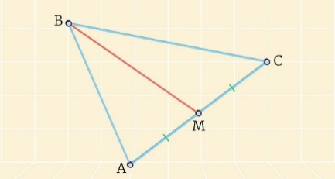
Введём понятие высоты треугольника.
Перпендикуляр, проведённый из вершины треугольника к прямой, содержащей противоположную сторону, называется высотой треугольника.
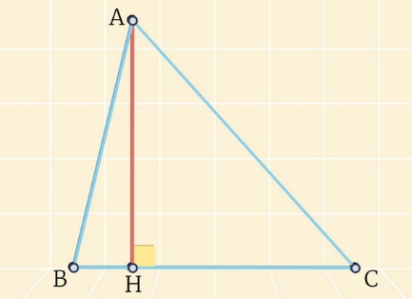
В любом треугольнике высоты или их продолжения пересекаются в одной точке.
Средняя линия треугольника — отрезок, соединяющий середины боковых сторон этого треугольника.
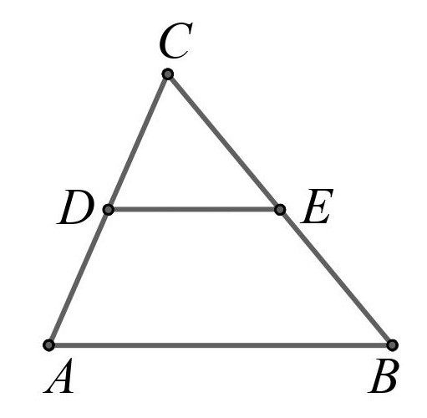
Теорема о средней линии треугольника
Средняя линия треугольника параллельна третьей стороне треугольника, а длина средней линии треугольника равна половине этой стороны.

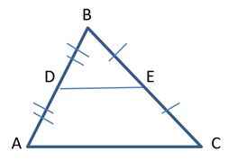
Доказательство. Рассмотрим треугольники ABC и DBE. Они подобны, так как имеют две пары пропорциональных сторон (AB = 2BD, BC = 2BE) и общий угол B. Значит, все углы в этих треугольниках равны. ∠BDE = ∠BAC, следовательно, DE||AC по признаку параллельности: соответствующие углы равны. Коэффициент подобия равен 2, значит, AC = 2DE.
Задачи:
- Сформулируйте свойства биссектрисы, медианы и высоты треугольника.
- В равнобедренном треугольнике ABC с основанием AC проведена биссектриса BD, угол ABD=37⁰, AC=25см. Найдите угол В, угол BDC и DC.
- Стороны треугольника равны 2см.,3см. и 4см. Его вершины являются серединами сторон второго треугольника. Найдите периметр второго треугольника.
- Периметр равностороннего треугольника равен 72 см. Найдите его среднюю линию.

Глава IV: Свойства равнобедренного треугольника
Какой треугольник называется равнобедренным?
Равнобедренным называется треугольник, у которого две стороны равны.
Давайте посмотрим на такой треугольник:
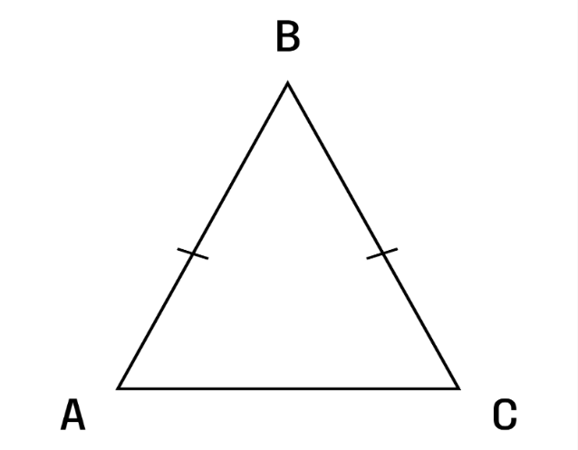
На рисунке хорошо видно, что боковые стороны равны. Это равенство и делает треугольник равнобедренным. А вот как называются стороны равнобедренного треугольника:
AB и BC — боковые стороны,
AC — основание треугольника.
Для понимания материала нам придется вспомнить, что такое биссектриса, медиана и высота, если вы вдруг забыли.
Биссектриса — луч, который исходит из вершины угла и делит этот угол на два равных угла.
Даже если вы не знаете определения, то про крысу, бегающую по углам и делящую их пополам, наверняка слышали. Она не даст вам забыть, что такое биссектриса. А если вам не очень приятны крысы, то вместо нее бегать может кто угодно. Биссектриса — это киса. Биссектриса — это лИса. Никаких правил для воображения нет. Все правила — для геометрии.
Обратите внимание на рисунок. В представленном равнобедренном треугольнике биссектрисой будет отрезок BH.
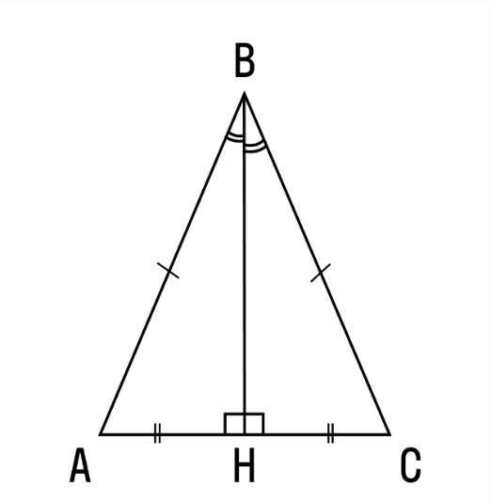

Медиана — отрезок, который соединяет вершину треугольника с серединой противолежащей стороны.
Для медианы не придумали веселого правила, как с биссектрисой, но можно его придумать. Например, буддийская запоминалка: «Медиана — это Лама, бредущий из вершины треугольника к середине его основания и обратно».
В данном треугольнике медианой является отрезок BH.

Высота треугольника — перпендикуляр, опущенный из вершины треугольника на противоположную сторону или на прямую, содержащую сторону треугольника.
Высотой в представленном равнобедренном треугольнике является отрезок BH.
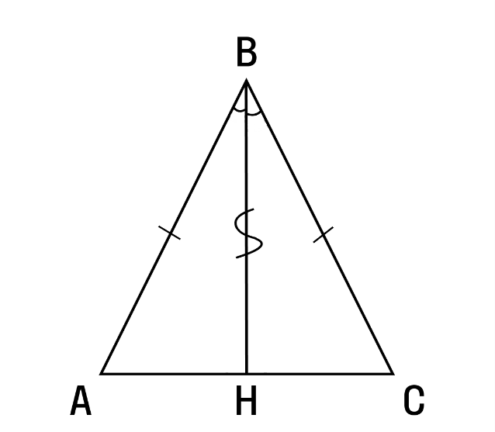
Вот несколько нехитрых правил, по которым легко определить, что перед вами не что иное, как его величество равнобедренный треугольник.
Если у треугольника два угла равны, то этот треугольник — равнобедренный.
Если высота треугольника совпадает с его медианой, проведенной из того же угла, то такой треугольник — равнобедренный.
Если высота треугольника совпадает с его биссектрисой, проведенной из того же угла, то такой треугольник — равнобедренный.
Если биссектриса треугольника совпадает с его медианой, проведенной из того же угла, то такой треугольник снова равнобедренный!
Чтобы понять суть равнобедренного треугольника, нужно думать как равнобедренный треугольник, стать равнобедренным треугольником — и выучить 4 теоремы о его свойствах.
Теорема 1. В равнобедренном треугольнике углы при основании равны.
Доказательство теоремы:
Пусть AС — основание равнобедренного треугольника. Проведем биссектрису DK. Треугольник ADK равен треугольнику CDK по двум сторонам и углу между ними (AD = DC, DK — общая, а так как DK — биссектриса, то угол ADK равен углу CDK). Из равенства треугольников следует равенство всех соответствующих элементов, значит угол A равен углу C. Изи!
Теорема 2: В равнобедренном треугольнике биссектриса, проведенная к основанию, является медианой и высотой.
Δ ABH = Δ CBH по двум сторонам и углу между ними (углы ABH и CBH равны, потому что BH биссектриса, AB = BC, потому что Δ ABC равнобедренный, BH — общая сторона).
Значит, во-первых, AH = HC и BH — медиана.
Во-вторых, углы BHA и BHC равны, а ещё они смежные, т. е. в сумме дают 180 градусов. Значит, они равны по 90 градусов и BH — высота
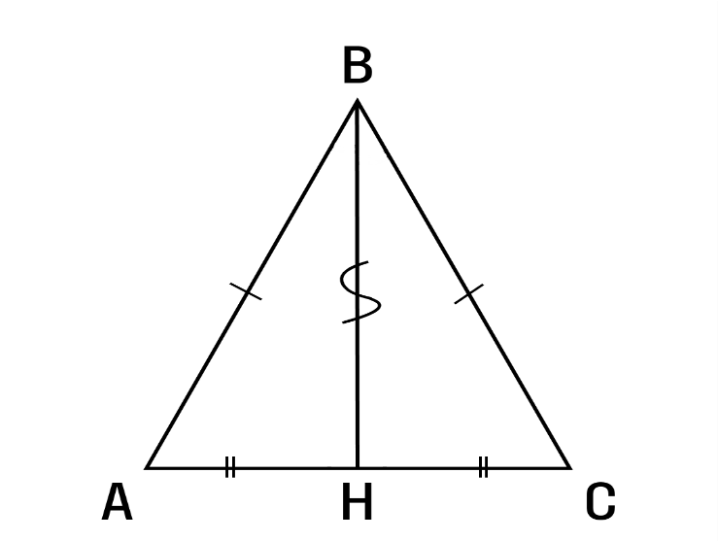
Теорема 3: В равнобедренном треугольнике медиана, проведенная к основанию, является биссектрисой и высотой.
Δ ABH = Δ CBH по трём сторонам (AH = CH равны, потому что BH медиана, AB = BC, потому что Δ ABC равнобедренный, BH — общая сторона).
Значит, во-первых, углы ABH и CBH равны и BH — биссектриса.
Во-вторых, углы BHA и BHC равны, а ещё они смежные, т. е. в сумме дают 180 градусов. Значит они равны по 90 градусов и BH — высота.
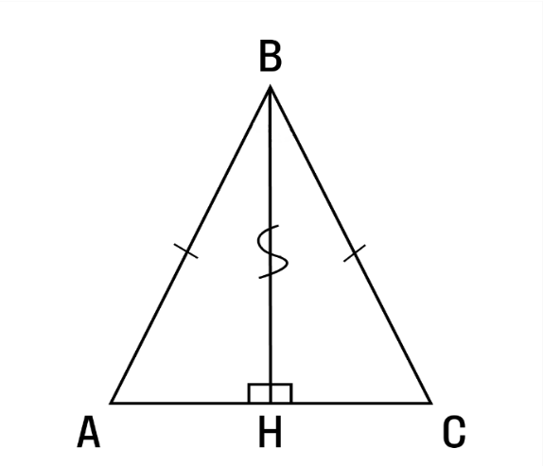
Теорема 4: В равнобедренном треугольнике высота, проведенная к основанию, является биссектрисой и медианой.
Δ ABH = Δ CBH по признаку прямоугольных треугольников, равенство гипотенуз и соответствующих катетов (AB = BC, потому что Δ ABC равнобедренный, BH — общая сторона).
Значит, во-первых, углы ABH и CBH равны и BH — биссектриса.
Во-вторых, AH = HC и BH — медиана.
Задачи:
1. Дан ΔABC с основанием AC: ∠C = 80°, AB = BC. Найдите ∠B.
Ответ: ∠B = 20°.
2. В треугольнике ABC провели высоту BH, угол CAB равен 50°, угол HBC равен 40°. Найдите сторону BC, если BA = 5 см.
Ответ: 5 см.
3 Начертите треугольник ABD. Постройте с помощью линейки с делениями, транспортира и угольника биссектрису, медиану и высоту треугольника, выходящие: из вершины А и вершины D.
- Треугольник ABC- равнобедренный, AC- его основание, CD и AE- биссектрисы. Объясните: а) почему угол BAC=углу BCA;
б)почему угол 1= углу 2
в) почему ACE= CAD

Глава V: Сумма углов треугольника, внешний угол треугольника.
Сформулируем эту теорему.
Сумма углов треугольника равна 180°.
Дано: ∆АВС.
Доказать:
∠А+∠В +∠С = 180º
Доказательство:

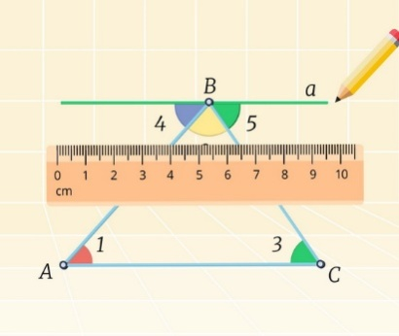
Проведем через вершину В прямую а ║АС.
∠1 = ∠4 (по свойству параллельных прямых, т. к. это накрест лежащие углы при пересечении прямых а и АС и секущей АВ), ∠3 = ∠5 (по свойству параллельных прямых, т. к. это – накрест лежащие углы при пересечении прямых а и АС и секущей ВС)→ ∠4 + ∠2 + ∠5 = 180° (по свойству развёрнутого угла) → ∠1 + ∠2 + ∠3 = 180° → ∠А + ∠В + ∠С = 180°.
Что и требовалось доказать.
Теперь введём ещё одно понятие, связанное с треугольниками –внешний угол треугольника. Это угол, смежный с каким-либо углом этого треугольника.
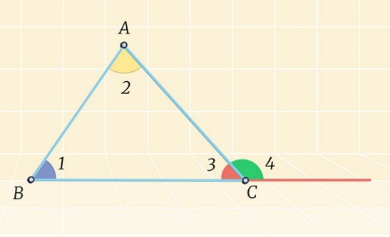
Докажем, что внешний угол треугольника равен сумме двух углов треугольника, не смежных с ним.
Дано: ∆АВС.
Доказать:
∠4 = ∠1 + ∠2.
∠3 + ∠4 = 180° (по свойству развёрнутого угла).
∠3 + (∠2 + ∠1) = 180° (по теореме о сумме углов треугольника) → ∠4 = ∠2 + ∠1.
Что и требовалось доказать.
Задачи:
- Найдите третий угол треугольника, если даны два угла: а)50⁰ и 35⁰; б)27⁰ и 112⁰
- Найдите углы треугольника, если один из них в 2 раза больше другого и на 20⁰ меньше третьего.
- Найдите углы равнобедренного треугольника, если его внешний угол при основании равен: а) 116⁰; б) 126⁰.
- Найдите углы треугольника, если два его внешних угла равны 110⁰ и 82⁰.

Глава VI: Соотношения между сторонами и углами треугольника. Неравенство треугольника:
Теорема: В треугольнике против большей стороны лежит больший угол.
Дано: ∆АВС.
AB > AC.
Доказать:
∠С > ∠В
Доказательство:
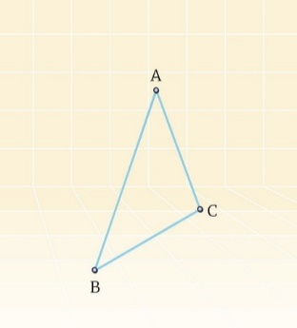
Отложим на стороне AB отрезок, равный стороне AC.
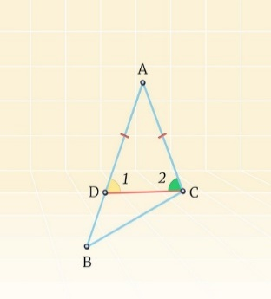
Так как AD < AB, то точка D лежит между точками A и B.
Следовательно, угол 1 является частью угла C и, значит,
∠C > ∠1.
Угол 2 – внешний угол треугольника BDC, поэтому ∠2 > ∠B (по свойству внешнего угла треугольника).
∠1 = ∠2 как углы при основании равнобедренного ∆ADC (по свойству равнобедренного треугольника).
→∠C > ∠1, ∠1 = ∠2, ∠2 > ∠B →∠C > ∠B.
Теорема доказана.
Справедлива и теорема, обратная данной. Против большего угла лежит большая сторона.
Дано: ∆АВС.
∠С > ∠В
Доказать:
AB > AC.
Доказательство:
Предположим, что АВ = АС или АВ < АС. Если АВ = АС → ∆АВС – равнобедренный (по определению равнобедренного треугольника) →∠С = ∠В (по свойству равнобедренного треугольника). Что противоречит условию, т. к. ∠С > ∠ В.
Если АВ < АС → ∠С < ∠В (по теореме доказанной выше: против большей стороны лежит больший угол) Что противоречит условию, т. к. ∠С > ∠В.
Поэтому наше предположение неверное → AB > AC.
Теорема доказана.

Теорема о неравенстве треугольника
Именно с этой теоремы должно начинаться любое решение задачи. Но, как правило, это действие опускают. Считается, что составитель задач не может предложить условие с несуществующим треугольником.
Теорема о неравенстве сторон треугольника гласит, что каждая сторона треугольника всегда меньше или равна сумме двух других его сторон.
Существует аксиома, которая говорит, что для трех точек А, В, С не лежащих на одной прямой справедливо утверждение: АВ< ВС+АС.
Эти точки можно принять за вершины треугольника, тогда расстояния между точками это стороны треугольника.
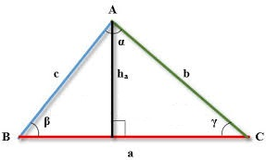
В произвольном треугольнике АВС проведем высоту АН. Высота разобьет произвольный треугольник на два прямоугольных. Тогда для каждого из прямоугольных треугольников в виде неравенств запишем, что катет всегда меньше гипотенузы. ВН<АВ и НС<АС

Задачи:
1 Дано: ABC, равнобедренный, вычислите чему равна третья сторона треугольника, если две других равны 8 см и 4 см?
Объяснение: По определению равнобедренного треугольника, две его боковые стороны равны, следовательно это будет сторона равная 4 см или 8см.
Сторона 4см не может быть, т. к. 8см = 4 см + 4 см., что противоречит теореме о соотношениях между сторонами треугольника: каждая сторона треугольника меньше суммы двух других сторон.
Предположим, что боковые стороны равны 8 см. Тогда, по теореме о соотношениях между сторонами треугольника, каждая сторона треугольника меньше суммы двух других сторон, получим следующее соотношение между сторонами треугольника:
4 см < 8 см + 8 см
8 см < 8 см + 4 см.
Соотношение верно, следовательно, третья сторона равна 8 см.
Ответ: третья сторона равна 8 см.
2. Дано: ∆АВК – равнобедренный, ВК – основание треугольника, его периметр равен 29 см, разность двух сторон равна 5 см, при этом один из его внешних углов – острый. Найдите длину боковой стороны АВ и основания ВК.

Глава VII: Все о прямоугольных треугольниках.
Прямоугольный треугольник – треугольник, в котором один угол прямой (то есть равен 90˚).
Сторона, противоположная прямому углу, называется гипотенузой прямоугольного треугольника.
Стороны, прилежащие к прямому углу, называются катетами.
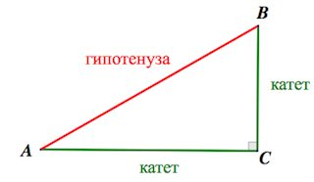
Египетский треугольник –прямоугольный треугольник с соотношением сторон 3:4:5. Особенностью треугольника, известной ещё со времён античности, является то, что при таком отношении сторон теорема Пифагора даёт целые квадраты как катетов, так и гипотенузы, то есть 9:16:25

Признаки равенства прямоугольных треугольников
Если катеты одного прямоугольного треугольника соответственно равны катетам другого прямоугольного треугольника, то такие треугольники равны (по двум катетам).
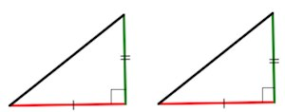
Если катет и прилежащий к нему острый угол одного прямоугольного треугольника соответственно равны катету и прилежащему к нему острому углу другого прямоугольного треугольника, то такие треугольники равны (по катету и острому углу).
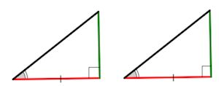
Если гипотенуза и острый угол одного прямоугольного треугольника соответственно равны гипотенузе и острому углу другого прямоугольного треугольника, то такие треугольники равны (по гипотенузе и острому углу).
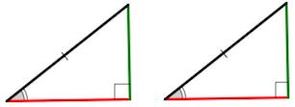
Если гипотенуза и катет одного прямоугольного треугольника равны гипотенузе и катету другого прямоугольного треугольника, то такие треугольники равны (по гипотенузе и катету).
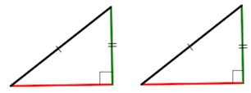

Свойства прямоугольного треугольника
1. Сумма острых углов прямоугольного треугольника равна 90˚.
2. Катет, противолежащий углу в 30˚, равен половине гипотенузы.
И обратно, если в треугольнике катет вдвое меньше гипотенузы, то напротив него лежит угол в 30˚.
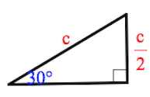
Теорема Пифагора:
C2=a2+b2, где a,b – катеты, c – гипотенуза.
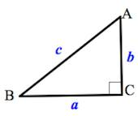Площадь прямоугольного треугольника с катетами: S=ab/2
Высота прямоугольного треугольника, проведенная к гипотенузе выражается через катеты и гипотенузу следующим образом: h=ab/c
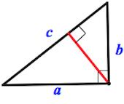
Центр описанной окружности – есть середина гипотенузы.
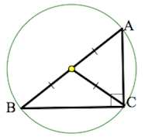
Радиус R описанной окружности есть половина гипотенузы c:R=c/2
Медиана, проведенная к гипотенузе, равна ее половине
Радиус r вписанной окружности выражается через катеты a,b и гипотенузу c следующим образом:
r=a+b-c/2
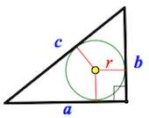
Синусом угла в прямоугольном треугольнике называется отношение противолежащего катета к гипотенузе.
Косинусом угла в прямоугольном треугольнике называется отношение прилежащего катета к гипотенузе.
Тангенсом угла в прямоугольном треугольнике называется отношение противолежащего катета к прилежащему.
Котангенсом угла в прямоугольном треугольнике называется отношение прилежащего катета к противолежащему.

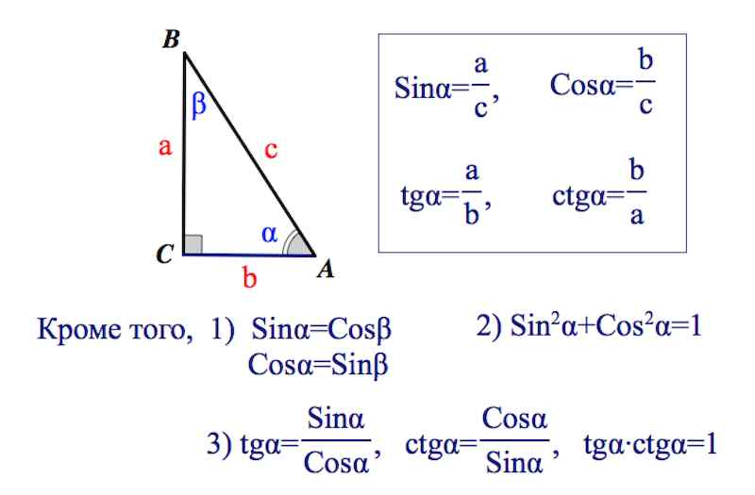
Поскольку в прямоугольных треугольниках всегда есть пара равных углов (это прямые углы), то для них можно сформулировать следующий признак подобия: прямоугольные треугольники подобны, если имеют равные острые углы
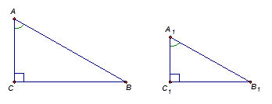
.
При этом отметим важный факт: в прямоугольных треугольниках сумма острых углов равна :
Задачи:
- Найдите острый угол прямоугольного треугольника, если другой острый угол равен 37⁰.
- Треугольник ABC – прямоугольный с прямым углом С, отрезок CD является его высотой. Найдите острые углы треугольника ABC, если угол ACD = 42⁰.
- В прямоугольном треугольнике ABC угол A= 90⁰, AB = 20см, высота AD равна 12см. Найдите AC и cosC.
- В прямоугольном треугольнике CAB с прямым углом A, CB=32см, AC=16 см. Найдите угол B.

Глава VIII: Подобие треугольников
I признак подобия треугольников:
А какие два треугольника называют подобными? Возьмём два треугольника ABC и A₁B₁C₁, у которых угол А равен углу A₁, угол B равен углу B₁, а угол C равен углу C₁.
Тогда стороны AB и A₁B₁, BC и B₁C₁, AC и A₁C₁ называются сходственными. И если эти сходственные стороны пропорциональны, то есть AB:A₁B₁ = BC:B₁C₁ = AC:A₁C₁, то треугольники ABC и A₁B₁C₁ являются подобными. Подобие треугольников обозначается следующим образом ⊿⊿⊿ABC∼⊿A1B1C1.
Отношение сходственных сторон называют коэффициентом подобия. Если стороны треугольника ABC в два раза больше сторон треугольника A₁B₁C₁, то отношение сходственных сторон равно 2, то есть коэффициент подобия равен 2.
Подобие треугольников можно установить, проверив только некоторые из равенств:
AB:A₁B₁ = BC:B₁C₁ = AC:A₁C₁ = 2, то есть k=2.

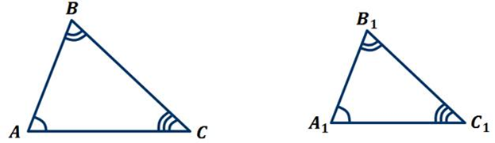

Первый признак подобия треугольников.
Если два угла одного треугольника соответственно равны двум углам другого треугольника, то такие треугольники подобны.

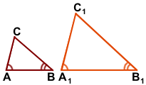

Дано: ΔABC, ΔA₁B₁C₁,
∠A = ∠A₁, ∠B = ∠B₁,
Доказать: ΔABC∼ΔA₁B₁C₁
Доказательство:
- По теореме о сумме углов треугольника
∠C = 180°-(∠A+∠B), ∠C₁ = 180°-(∠A₁+∠B₁).
Так как ∠A = ∠A₁ и ∠B = ∠B₁, то и ∠C = ∠C₁.

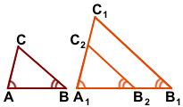

- Пусть AB<A₁B₁. На луче A₁B₁ отложим отрезок A₁B₂ такой, что A₁B₂ = AB.
- Через точку B₂ проведем прямую B₂C₂, параллельную прямой B₁C₁.
- ∠A₁B₂C₂ = ∠A₁B₁C₁ (как соответственные при B₂C₂ ∥ B₁C₁ и секущей A₁B₁).
Значит, ∠A₁B₂C₂ = ∠B.
- В треугольниках A₁B₂C₂ и ABC:
∠A₁ = ∠A,
∠A₁B₂C₂ = ∠B,
A₁B₂ = AB.
Значит, ΔA₁B₂C₂ = ΔABC (по стороне и двум прилежащим к ней углам).
Из равенства треугольников следует равенство соответствующих сторон: A₁C₂ = AC.
- По теореме о пропорциональных отрезках А₁С₂:А₁С₁ = А₁В₂:А₁В₁.
Так как A₁B₂ = AB и A₁C₂ = AC, то АС:А₁С₁ = АВ:А₁В₁.
- Аналогично доказывается, что АВ:А₁В₁ = ВС:В₁С₁.
- Таким образом, в треугольниках ABC и A₁B₁C₁:
∠A = ∠A₁, ∠B = ∠B₁, ∠C = ∠C₁,
АВ:А₁В₁ = ВС:В₁С₁ = АС:А₁С₁.
Значит, ΔABC∼ΔA₁B₁C₁ по определению подобных треугольников, что и требовалось доказать.

II признак подобия треугольников:
Теорема: Если две стороны одного треугольника пропорциональны двум сторонам другого треугольника и углы, заключенные между этими сторонами, равны, то такие треугольники подобны.
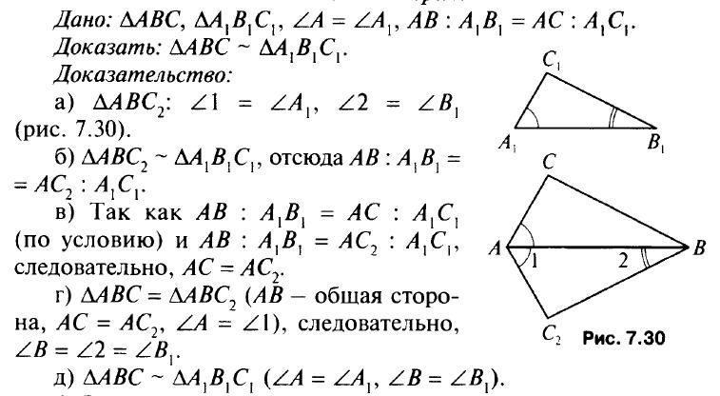
III признак подобия треугольников:
Теорема: Если три стороны одного треугольника пропорциональны трем сторонам другого треугольника, то такие треугольники подобны.
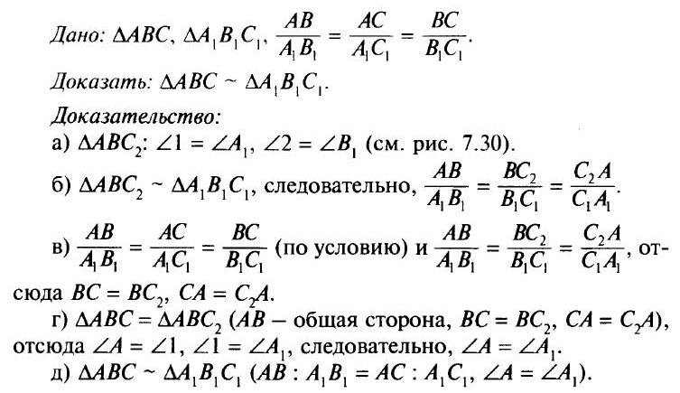
Теорема. Отношение площадей двух подобных треугольников равно квадрату коэффициента подобия.
Дано: ⊿⊿⊿ABC∼⊿A1B1C1, k - коэффициент подобия.
Найти: отношение площадей ABC и A₁B₁C₁
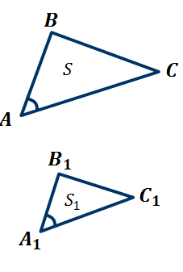

Решение:
Обозначим S_{ABC} = S, S_{A1B1C1} = S₁.
∠A = ∠A₁, значит, S/S1=AB∙ACA1/B1∙A1C1 (площади треугольников, имеющих равный угол, относятся как произведения сторон, содержащих этот угол).
AB/A1B1=k
AC/A1C1=k
Следовательно, S/S1=k2.
Задачи:
1. Доказать, что любые два равнобедренных треугольника, у которых углы между равными сторонами равны, являются подобными.
Решение. Пусть даны равнобедренные треугольники ABC и A₁B₁C₁ с ∠A = ∠A₁ (углы А и А₁ лежат против оснований ВС и В₁С₁ соответственно). Так как треугольник ABC равнобедренный, то ∠B = ∠C = (180−∠A):2. Так как треугольник A₁B₁C₁ равнобедренный, то ∠B₁ = ∠C₁ = (180−A₁):2 = (180−∠A):2 = ∠B = ∠C.
То есть ∠B = ∠B₁, ∠C = ∠C₁. По первому признаку подобия получаем, что треугольники ABC и A₁B₁C₁ подобны.

2.

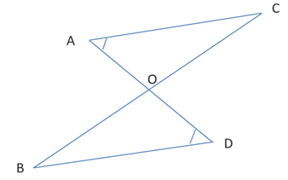
Дано:
∠А = ∠В
СО:DO = 7:2
AC = 21 см
Найти: ВD
Решение: рассмотрим ∆АОС и ∆ВОD.
Так как ∠А = ∠В (по условию задачи), ∠АОС = ∠ВОD (как вертикальные углы), то по первому признаку подобия треугольников ∆АОС ~ ∆ВОD.
Следовательно, сходственные стороны треугольников пропорциональны:
АО:ВО = АС:BD = CO:DO
Подставив данные, получим 21:BD = 7:2
Ответ: BD = 6см.
3. Площади подобных треугольников АВС и А₁В₁С₁ равны соответственно 20 см² и 5 см². Сторона А₁В₁ = 2 см. Найдите сходственную ей сторону АВ треугольника АВС.
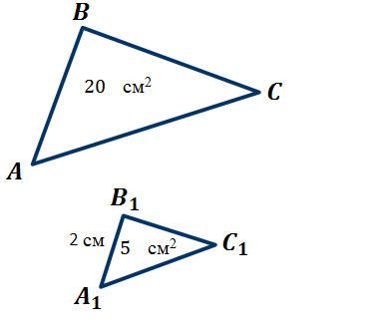
Выше мы доказали, что отношение площадей двух подобных треугольников равно квадрату коэффициента подобия.
S/S1=k2, значит, 205=k2, следовательно k=2.
k=AB/A1B1=2, значит, AB=2∙A1B1=2∙4=8 см.
Ответ: 8 см.

Глава IX: Площадь треугольника
Площадь треугольника можно вычислить по формуле S = 1/2ah, где h — высота треугольника.
(формула Герона, р - полупериметр треугольника)

Решение треугольников заключается в отыскании всех неизвестных сторон и всех неизвестных углов треугольника по известным данным.
При решении задач используют теорему косинусов или теорему синусов.

Теорема синусов. Площадь треугольника равна половине произведения двух его сторон на синус угла между ними.
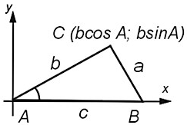

Пусть в треугольнике АВС ВС=а, СА=b и S — площадь этого треугольника.
Докажем, что S = 1/2absinС.

Теорема косинусов
Квадрат стороны треугольника равен сумме квадратов двух других сторон минус удвоенное произведение этих сторон на косинус угла между ними.
То есть для плоского треугольника (рис. 1) со сторонами a, b и c и углом α, противолежащим стороне a, справедливо соотношение:
a²=b²+c²−2bccosα
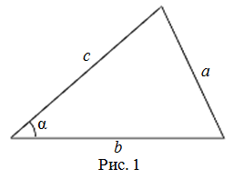
Задачи:
- Сформулируйте и докажите теорему косинусов и синусов.
- Решите треугольник ABC, если угол B = 30⁰, угол C = 105⁰, BC= 3.
- Найдите косинус угла М треугольника KLM, если К (1;7), L (-2;4), М (2;0).
- Найдите площадь треугольника со сторонами 6, 8 и 10 см.

Список использованной литературы
- Атанасян Л. С. Геометрия: Учеб. для общеобразоват. учреждений. – М.: Просвещение, 2002.
- За страницами учебника алгебры: Кн. для учащихся 7 – 9 кл. сред. Шк. - М.: Просвещение, 1990. – 224 с.: ил.
- Мякишев А. Г., Элементы геометрии треугольника., Москва, МЦНМО, 2002.
- Абачиев С. К. О треугольнике Паскаля, простых делителях и фрактальных структурах // В мире науки, 1989, № 9.
Интернет-ресурсы
1. Википедия. Треугольник.
https://ru.wikipedia.org/wiki/%D0%A2%D1%80%D0%B5%D1%83%D0%B3%D0%BE%D0%BB%D1%8C%D0%BD%D0%B8%D0%BA#%D0%98%D1%81%D1%82%D0%BE%D1%80%D0%B8%D1%8F_%D0%B8%D0%B7%D1%83%D1%87%D0%B5%D0%BD%D0%B8%D1%8F
- Источник - Онлайн школа Skysmart: https://skysmart.ru/articles/mathematic/chto-takoe-ravnobedrennyj-treugolnik
- https://infourok.ru/zadachi
- https://sites.google.com/site/zanimatelnamatematika35/zadaci-drevnosti/iz-istoriii-treugolnika

Приложение 1
Практическое применение треугольника
Все полученные знания о треугольнике широко используются в совре-менной жизни.
4.1. Треугольник – жесткая фигура

Жесткая фигура – это фигура не подверженная деформации. Соединив дощечки с помощью гвоздей в четырехугольник, можно изменять градусную меру углов четырехугольника, не меняя длины его сто-
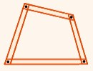
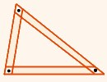
рон. Можно менять величины углов у пятиугольников, шестиугольников и многоугольников с большим количе-ством сторон. С треугольником так поступить не удастся. Стороны треугольника определяют его углы однозначно. Треугольник не подвержен деформации. Поэтому тре-угольник - жесткая фигура. Из всех многоугольников только треугольник является жесткой фигурой. Это свой-
ство треугольника используется, в частности, при создании железных ажур-ных конструкций.
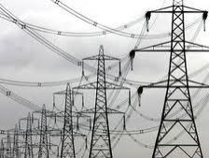
Мосты, башни, подъемные краны, каркасы зда-ний, вышки сотовой связи, опоры для высоко-вольтных линий электропередач изготовляют таким образом, чтобы они содержали как можно больше треугольных элементов. Устойчивы они потому, что через три точки всегда проходит
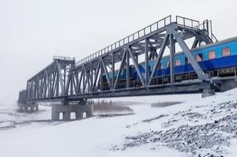
плоскость. Эйфелева башня самая узнаваемая архитектурная достопри-мечательность. Колебания башни во время бурь не превышает 15 см. Вся конструкция башни сплетена из тре-угольников, обладающих свойством жесткой фигуры. При строительстве крыши небольших домов и

многоэтажных зданий зачастую используют стропила.

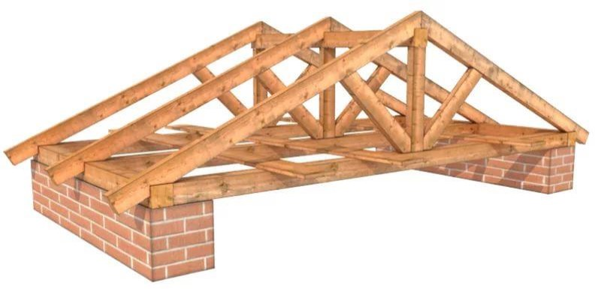
Стропила – это система сточной формы крыши, в основе которой лежит жесткий треугольник.

4.2. Фрактальная графика

Фрактальная графика является на сегодняшний день одним из самых быстро развивающихся и перспективных видов компьютерной графики. Фрактальная графика – новая технология, позволяющая получать уникаль-ные красивые картины.
Фрактальная графика – это одна или несколько геометрических фигур, каждая из которых подобна другой. То есть, изображение составляется из одинаковых частей. Фрактальная графика основана на математических вы-числениях. Базовый элемент – математическая формула. Построение фрак-тальных изображений базируется на самоподобии их отдельных элементов и заключается в моделировании всего рисунка несколькими меньшими его фрагментами.
Слово фрактал образовано от латинского «fractus» и переводится как «состоящий из фрагментов». Оно было предложено математиком Бенуа Мандель-Бротом в 1975 году.
Фрактал – это объект, отдельные элементарные части которого повто-ряют свойства своих родителей. Одно из основных свойств фракталов явля-ется самоподобием, т.е. увеличенные части объекта походят на сам объект и друг на друга.
В центре фрактальной фигуры находится ее простейший элемент – рав-носторонний треугольник, который получил название «фрактальный».

На среднем отрезке сторон построим равносторонние треугольники со

стороной, равной одной трети от стороны исходного фрактального треуголь-ника. По тому же принципу строятся еще более мелкие треугольники-наследники второго поколения - и так до бесконечности. Полученный объект носит название фрактальной фигуры, из последовательностей которой полу-чаем фрактальную композицию.
Таким образом, мелкие элементы фрактального объекта повторяют свойства всего объекта.
Треугольник Серпинского

Яркий пример самоподобия фракталов – треугольник Серпинского. Для его построения из центра треугольника мысленно вырежем кусок треуголь-ной формы, который своими вершинами будет упираться в середины сторон исходного треугольника. Повторим эту процедуру для трех образовавшихся треугольников (за исключением центрального) и так до бесконечности. Если взять любой из образовавшихся треугольников и увеличить его, то получится точная копия исходного треугольника.
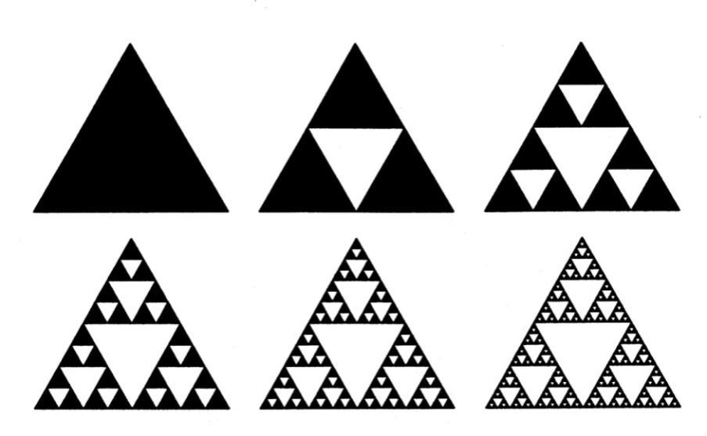
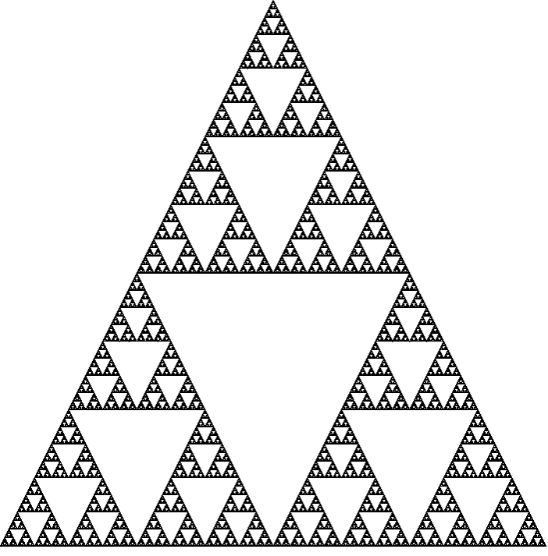

Так же существует интересный и довольно знаменитый фрактал –

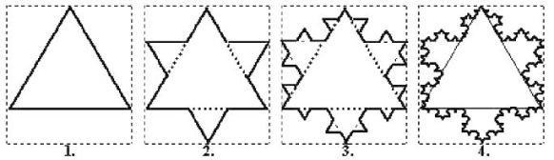
снежинка коха, он строится на основе равнобедренного треугольника.

Применение

Фрактальная графика позволяет создавать абстрактные композиции, где можно реализовать такие композиционные приемы, как горизонтали и верти-кали, диагональные направления, симметрию и асимметрию и др. Достаточ-но широко фрактальные изображения используются для оформления реклам-ных листовок, дискотек и веб-сайтов. Кроме фрактальной живописи суще-ствует фрактальная музыка и фрактальная анимация.
4.3.Треугольник Рёло

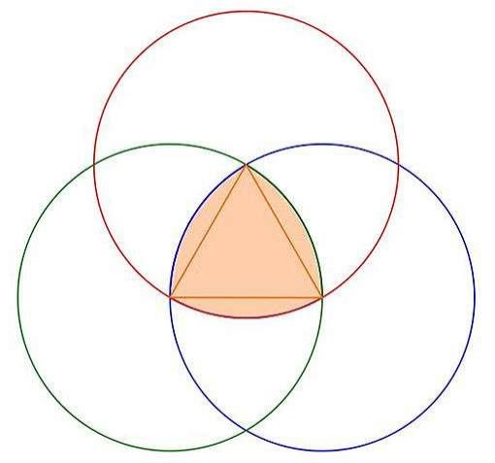
Треугольник Рёло – это область пересечения трех равных кругов с центром в вершинах правильно-го треугольника и радиусами, равными его стороне. Негладкая замкнутая кривая, ограничивающая его фигуру, также называется треугольником Рёло.
Название фигуры происходит от фамилии немец-кого механика Франца Рёло. Однако Рело не является
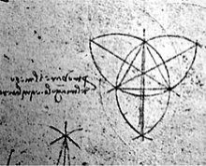
первооткрывателем этой фигуры, он был первым, кто использовал свойства этого треугольника в своих механизмах.
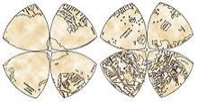
Некоторые математики считают, что пер-вым продемонстрировал идею треугольника из равных дуг окружности Леонард Эйлер в XVIII веке. Тем не менее, подобная фигура встреча-ется и раньше, в XV веке: ее использовал в своих рукописях Леонардо да Винчи. Тре-угольник Рёло есть в его манускриптах А и В, хранящихся в Институте Франции, а так же в Мадридском кодексе.

Примерно в 1514 году Леонардо да Винчи

создал одну из первых в своем роде карт мира. Поверхность земного шара на ней была разделена экватором и двумя мери-дианами на восемь сферических треуголь-
ников, которые были показаны на плоскости карты треугольниками Рёло, со-бранными по четыре вокруг полюсов.
Качение по квадрату

Треугольник Рёло – плоская фигура постоянной ширины, и если его вра-щать между двух параллельных прямых, расположенных на фиксированном расстоянии друг от друга, то он будет постоянно касаться их обеих. Если до-бавить пару параллельных прямых, касающихся тре-
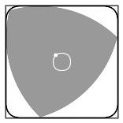
угольника Рёло и образующих с уже имеющимся углом прямой угол, то получится квадрат. Треугольник Рёло вписан в квадрат. Если вращать треугольник Рёло спе-циальным образом, то он постоянно будет находиться внутри квадрата и в любой момент времени касаться всех его сторон.
Каждая вершина треугольника при его вращении «проходит» почти весь периметр квадрата, отклоняясь от этой траектории лишь в углах - там верши-на описывает дугу эллипса.
Применение

Открытие и исследование свойств треугольника Рёло обнаружило его полез-ные качества, и исторически так сложилось, что он оправдал себя не в ис-кусстве, а в технике:
• сверло для создания квадратных отверстий; • роторно-поршневой двигатель Ванкеля;
• грейферный и кулачковый механизмы; • катки
• медиаторы

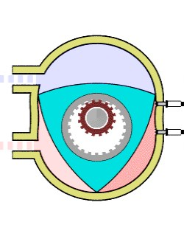
1. Применяется в сверлении квадратных отвер-стий.
Фреза с сечением в виде треугольника Рело и режу-щими лезвиями, совпадающими с его вершинами, позволяет получить квадратные отверстия.

2. Двигатель Ванкеля. Ротор, выполненный в виде треугольника Рёло, вращается внутри камеры, поверхность которой выполнена по
эпитрохоиде. Вал ротора жестко соединен с зубчатым колесом, которое сцеплено с неподвижной шестерней. Такой трех-гранный ротор обкатывается вокруг ше-стерни, касаясь вершинами внутренних стенок двигателя и образуя три области переменного объёма, эти области являют-ся камерами сгорания.
Двигатель выполняет три полных рабочих цикла за один оборот. Двига-тель Ванкеля позволяет осуществить любой четырехтактный термодинами-ческий цикл без применения механизма газораспределения.
3. Грейферный механизм – механизм, осу-ществляющий покадровое перемещение пленки в кинопроектора. Грейфер основан на треугольни-ке Рёло, который вписан в рамку-квадрат и за-креплен на двойном параллелограмме. Вращаясь вокруг вала привода, треугольник двигает рамку с расположенным на ней зубом. Зуб входит в перфорацию киноплёнки, протаскивает ее на
один кадр вниз и выходит обратно, поднимаясь к началу цикла.

В другой конструкции грейфера, устройство почти совпадает с первым слу-

чаем, однако ее двигает не один, а два кулачка – кулачковый

механизм.

4. Крышки для люков. В данной форме так же изготавлива-ют крышки для люков – благодаря постоянной ширине они не могут провалиться в люк.
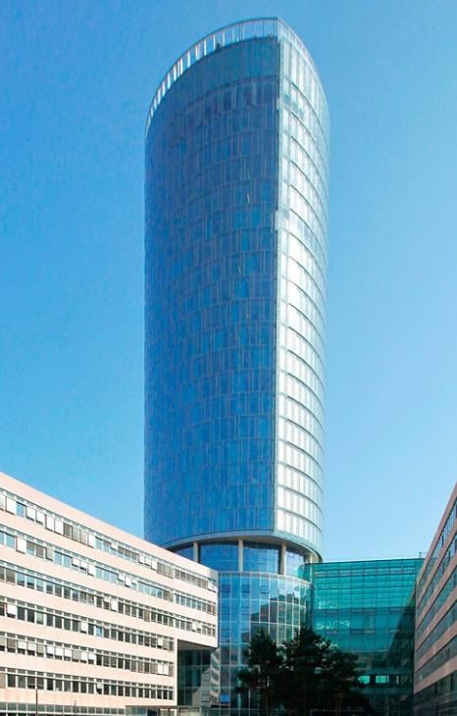
5. Архитектура. Конструкция из двух его дуг об-

разует характерную для готического стиля арку.

Окна в форме треугольника Рёло можно обнару-жить в церкви Богоматери в Брюгге. В современ-ной архитектуре окна подобной формы могут быть выполнены только по индивидуальному за-казу. Проектируются стены с необычным прое-мом. Встречается этот контур и в сечении зданий
– например, в башне делового центра « Кёльнский тре-
угольник» в Кёльне и в музее компании Mer-cedes-Benz.

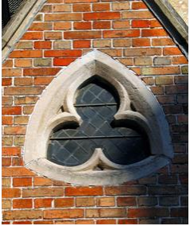
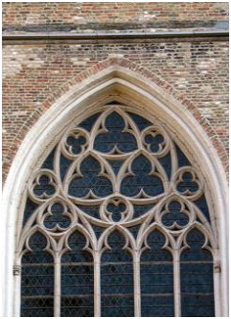
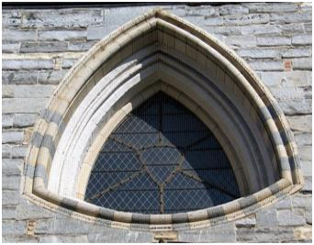

Окна церкви Богоматери в Брюгге

Окно собора Святого Сальватора в Брюгге
Приложение 2
Задачи для самостоятельного решения.

Задача № 1.
ΔABC – равносторонний. D, E, F – середины B

сторон треугольника (рис.1). Докажите, что:
a) ΔDBE=ΔDFE=ΔADF=ΔCEF; D E

б) DE II AC; в) DF II BC; г) FE II AB;
1

д) AE┴ BC; е) 𝐷𝐸 2AC. A
Рис. 1

F C

Задача № 2.


На рис.2 AB=CD, AD=BC, BE – бис- D A сектриса ∠ ABC, а DF – биссектриса E
∠ ADC. Докажите, что:
а) ∠ ABE=∠ ADF F

б) ΔABE=ΔCDF. C Рис. 2 B

Задача № 3.

В треугольниках ΔАВС и ΔА1В1С1 отрезки СО и С1О1 – медианы, ВС=В1С1, ∠ В=∠ В1 и ∠ С=∠ С1. Докажите, что:
а) ΔАСО=ΔА1С1О1; б) ΔВСО=ΔВ1С1О1.

Задача № 4.

Равнобедренные треугольники ΔADC и ΔBCD имеют общее основание DC. Прямая AB пересекает отрезок CD в точке O. Докажите, что:
а) ∠ ADB=∠ ACB б) DO=O

Задача № 5

Занимательная геометрия.
Задача на построение и ее решение. A

Из точки А (рис1), лежащей вне данной

полуокружности, опустить на ее диа-метр перпендикуляр, обходясь при этом
без циркуля. Положение центра полу- B C окружности не указано. Рис.1
Приложение 3
Анкета.

1) Какие из следующих высказываний истинны:

a) Если треугольник равносторонний, то он и равнобедренный b) Если треугольник равнобедренный, то он и равносторонний
c) Не всякий равнобедренный треугольник является равносторонним
d) Если треугольник равносторонний, то он не равнобедренный
2) Какой фигурой часто называют треугольник
a) Острой
b) Жесткой c) Красивой
d) Постоянной

3) Центр тяжести треугольника – это…

a) Точка, в которой пресекаются все три биссектрисы треугольника
b) Точка, в которой пересекаются все три медианы треугольника
c) Точка, в которой пересекаются все три высоты треугольника
4) Ортоцентр треугольника – это…
a) Точка, в которой пересекаются все три высоты треугольника b) Точка, в которой пересекаются все три медианы треугольника
c) Точка, в которой пресекаются все три биссектрисы треугольника

5) Кто из этих великих полководцев сформулировал одну из теорем от-носительно треугольника?
a) Гай Юлий Цезарь b) Михаил Кутузов
c) Наполеон Бонапарт

d) Александр Македонский

Верны ли предположения, обратные следующим:

6) Если треугольник равносторонний, то все его углы равны a) Да
b) Нет

7) Если в треугольнике имеются два угла, сумма которых равна 90о, то этот треугольник прямоугольный
a) Да b) Нет
8) Какой из данных треугольников невозможно начертить? a) Равнобедренный прямоугольный
b) Разносторонний остроугольный c) Равносторонний тупоугольный d) Равносторонний остроугольный
9) Какой из треугольников носит название треугольника Рёло?

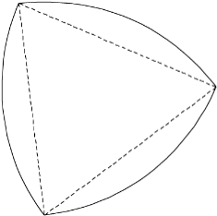
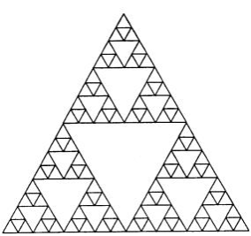
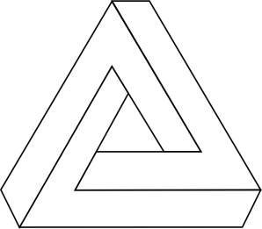
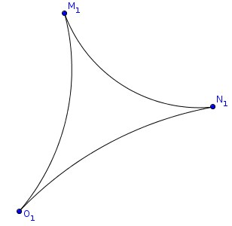
a) b)

